Berufsfachschule Basel
Search results for "Englische Filme"

 | Author / Title | Place, Editor, Year | Medientyp | Call number / Availability
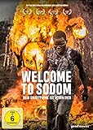 | Welcome to Sodom : Dein Smartphone ist schon hier | München : EuroVideo Medien GmbH, 2019 | DVD-Sachfilm | 502.7  available
 | Bates, Will  Zero Days : World War 3.0 | Berlin : DCM Film Distribution, 2016 | DVD-Sachfilm | 681.13  available
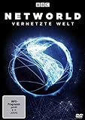 | Ferguson, Niall 1964-  Networld : Vernetzte Welt | München : Polyband, 2020 | DVD-Sachfilm | 681.3  available

